申请退款（虾淘售后SOP）
回目录链接：虾淘新版后台操作指南目录

🧱 模块一：受理边界与工单核准 (Checklist)
当前定位工单： 【申请退款】 一句话定义： 用户购买商品后，因个人主观原因（如：不想要了、下错单、冲动消费等）提出的退款申请。
✅ 受理条件核验（必须排除其他售后问题）：
- [ ] 诉求确实为退货/退款。
- [ ] 不是因为商品瑕疵或破损。（如果是，说明走错门了）
- [ ] 不是因为快递长时间停滞/丢件。（如果是，说明走错门了）
- [ ] 不是因为收到的东西少了或发错了。（如果是，说明走错门了）
🔀 异常转移流转（操作：点击工单类型旁的小铅笔✎修改）： 外包客服一旦发现退款理由包含以下关键词，立刻执行转移，不在当前类型下处理：
- IF 用户说“东西坏了/有划痕/印错了，我要退款” ➔ THEN 重新分类至 【商品有伤初步判定】 * IF 用户说“快递卡了半个月没动静/显示签收但没收到，我要退款” ➔ THEN 重新分类至 【快递物流异常/无物流】 * IF 用户说“少发了一个吧唧/发成别人的盲盒了，我要退款” ➔ THEN 重新分类至 【漏发货】 或 【发错货】
（操作指引：点击小铅笔重新选择工单类型 ➔ 点击确认 ➔ 工单直接转移，无需回复用户）
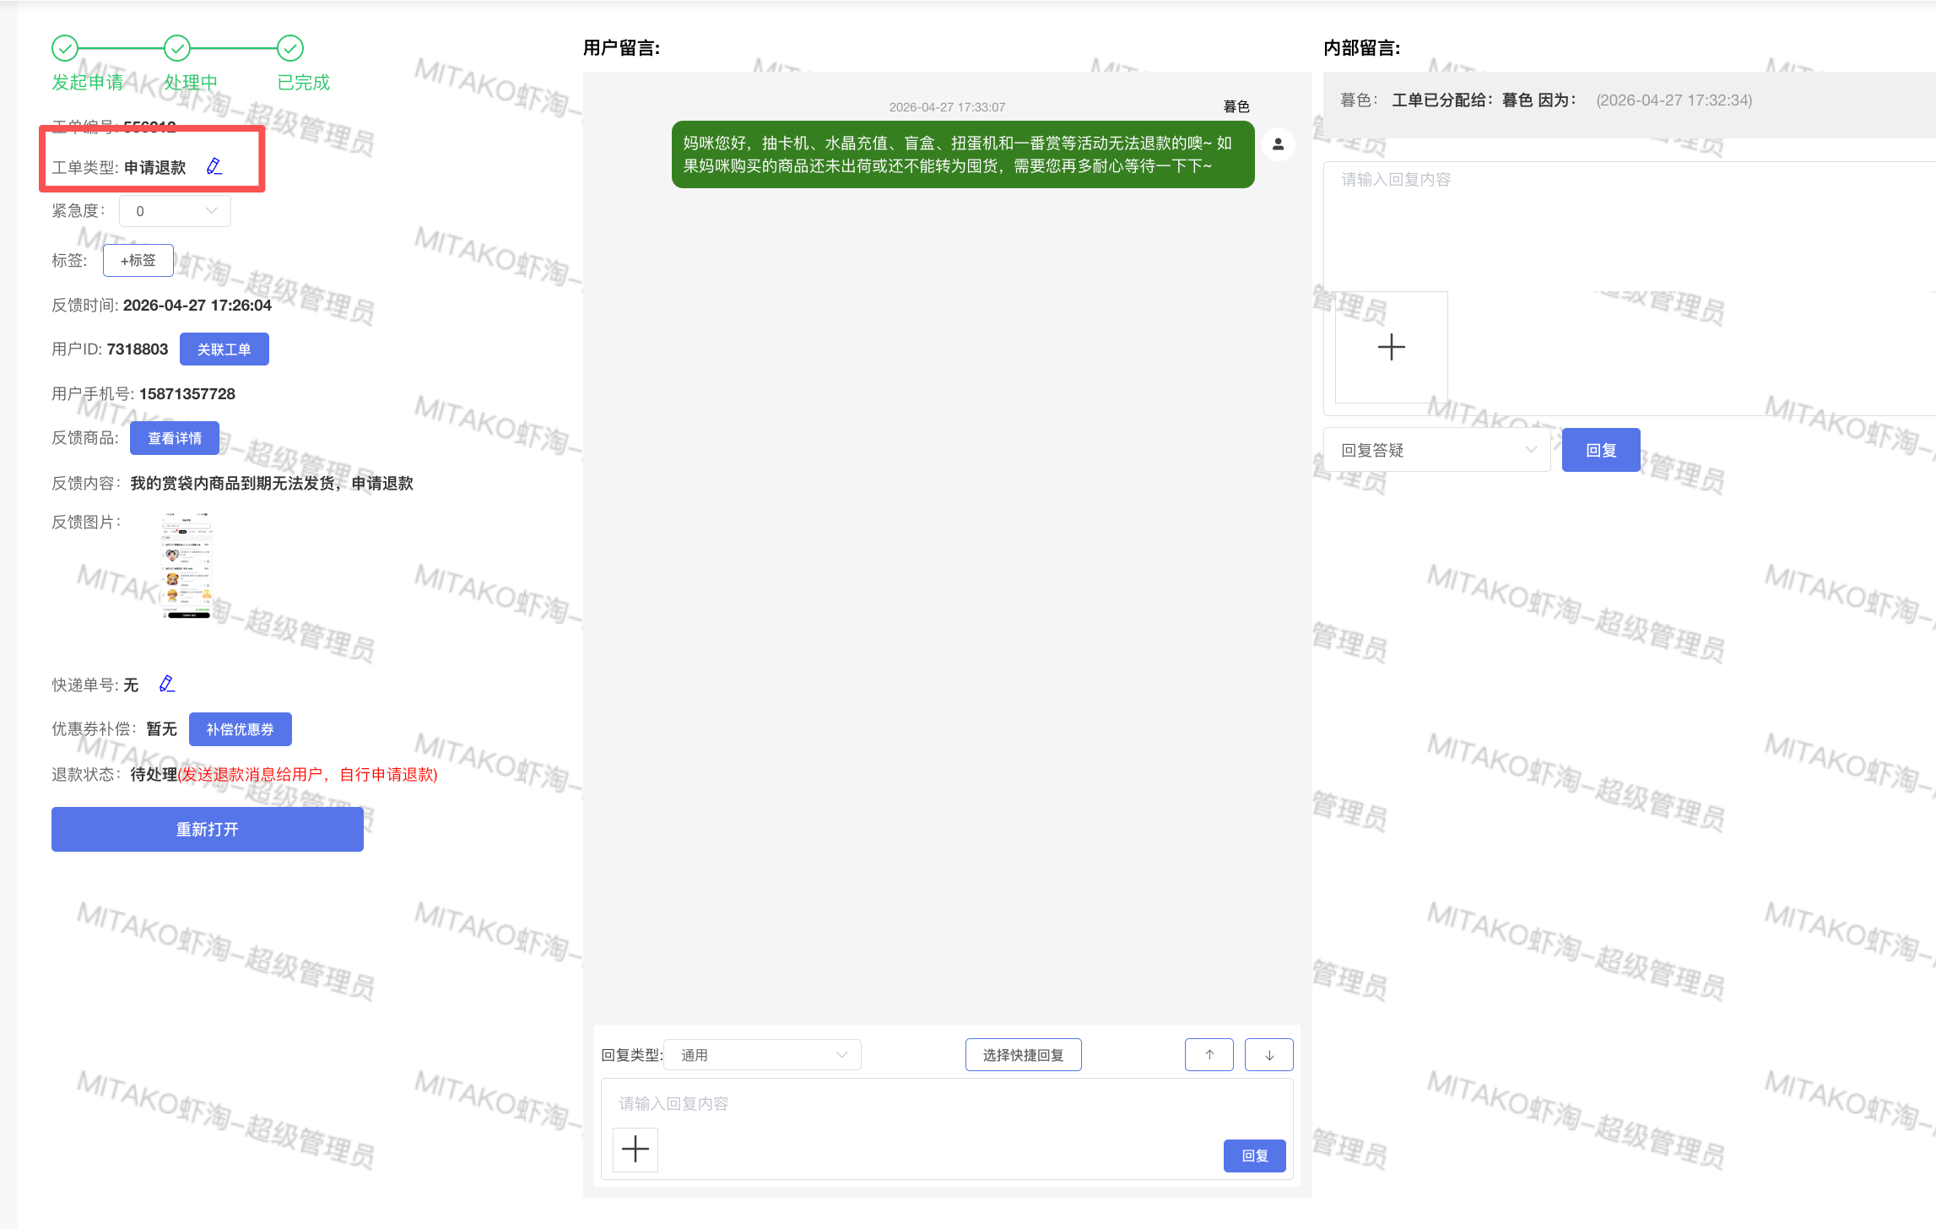

🌳 模块二：核心操作流程（系统预判制）
外包客服无需查阅历史规则，统一点击后台 【查看详情】 按钮，根据系统弹窗或状态栏显示的实时结果执行：
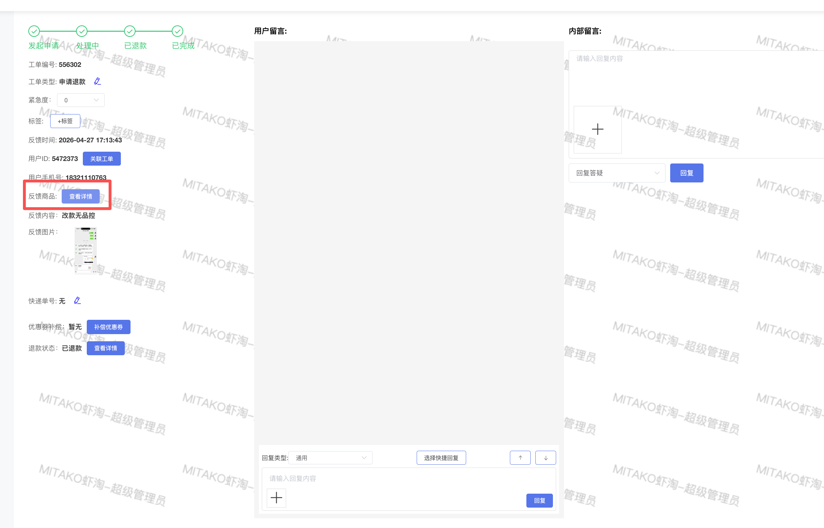

🟡 分支 A：系统显示“正在退款 / 处理中”
（说明：该订单之前已触发过退款流程，目前正在银行或支付渠道结算中）
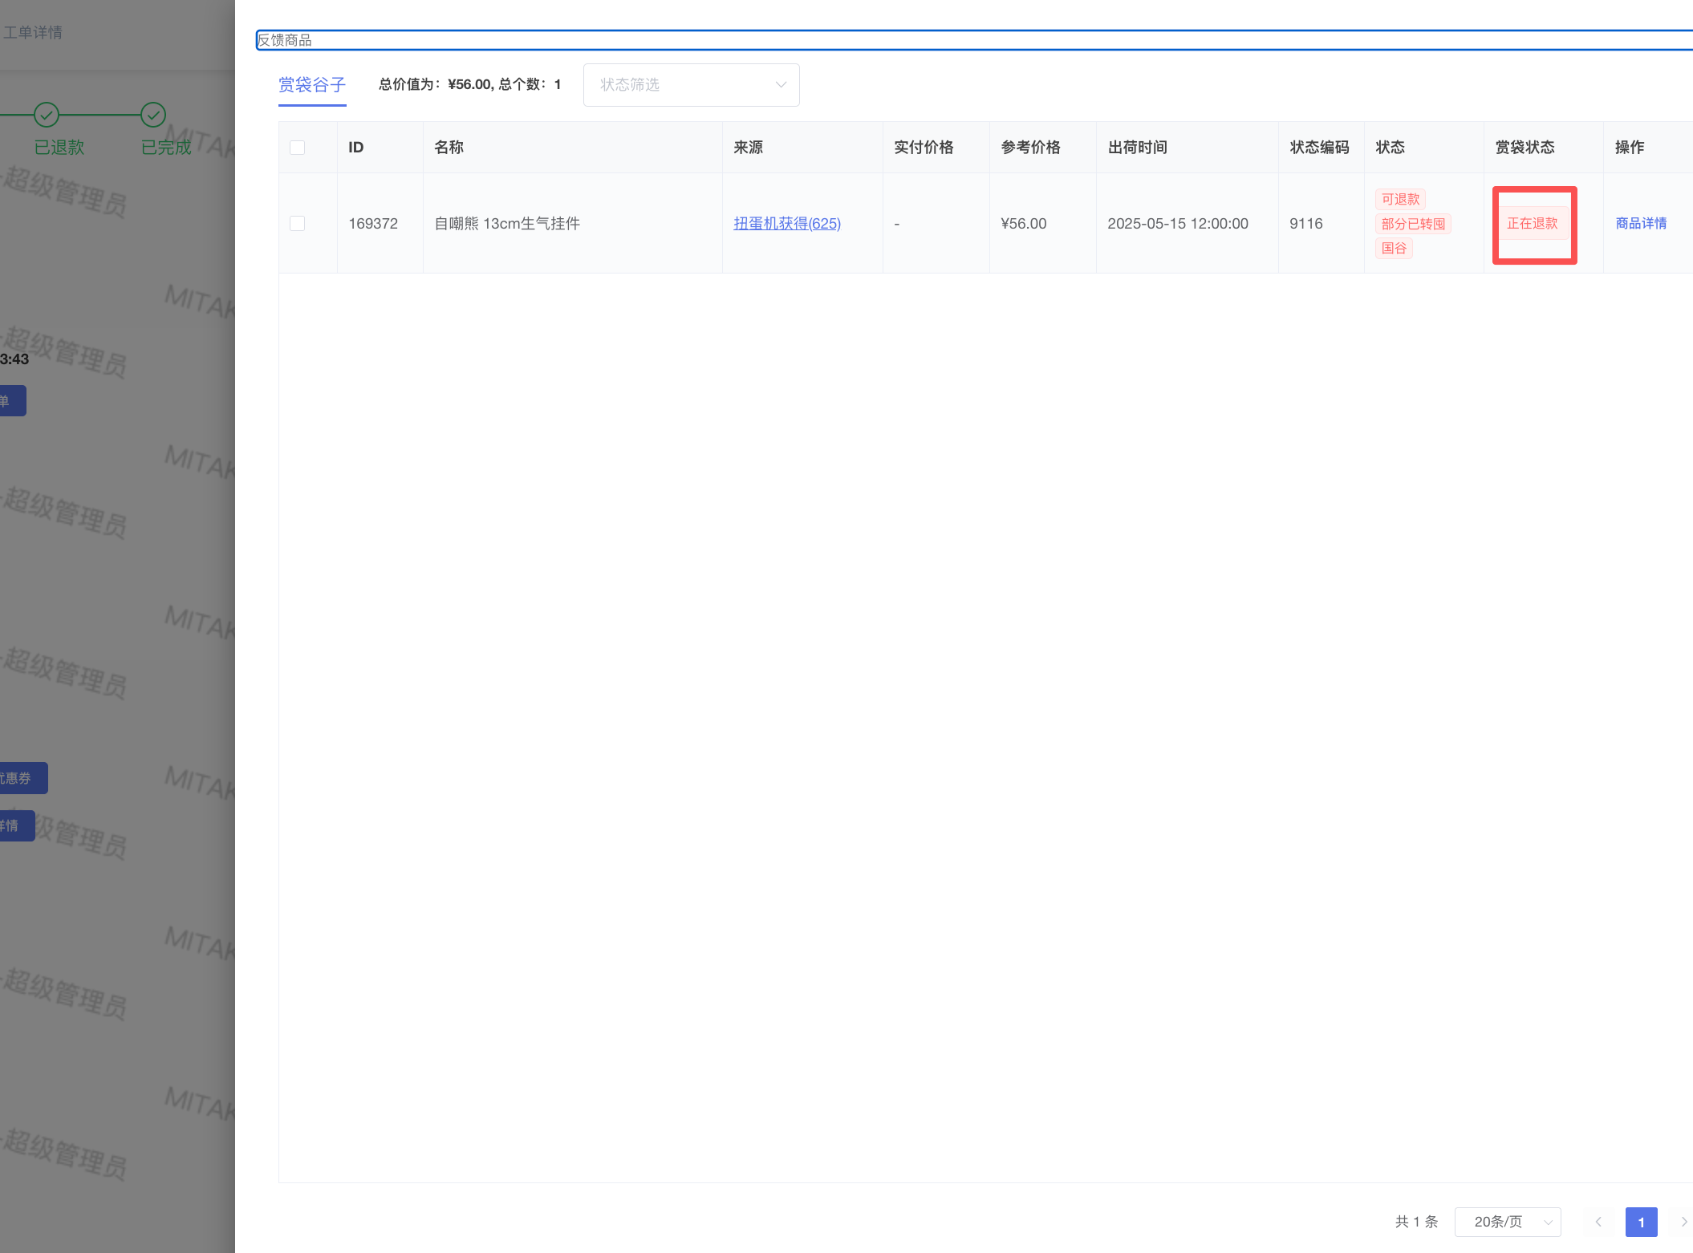
- 操作： 【挂起工单】，无需再次发起退款。
- 回复话术： “咪您好，核实到您的这笔订单已经在退款处理流程中了。由于银行和支付平台的结算需要一定时间，预计会在3-7个工作日内原路退回到您的支付账户，还请咪耐心等待一下，注意查收账单消息哦~”

🟢 分支 B：系统判定“可退款”
（说明：符合退款政策，且尚未发起退款）
- 操作：勾选可退款的商品， 确认发送 【退款卡片】 给用户。
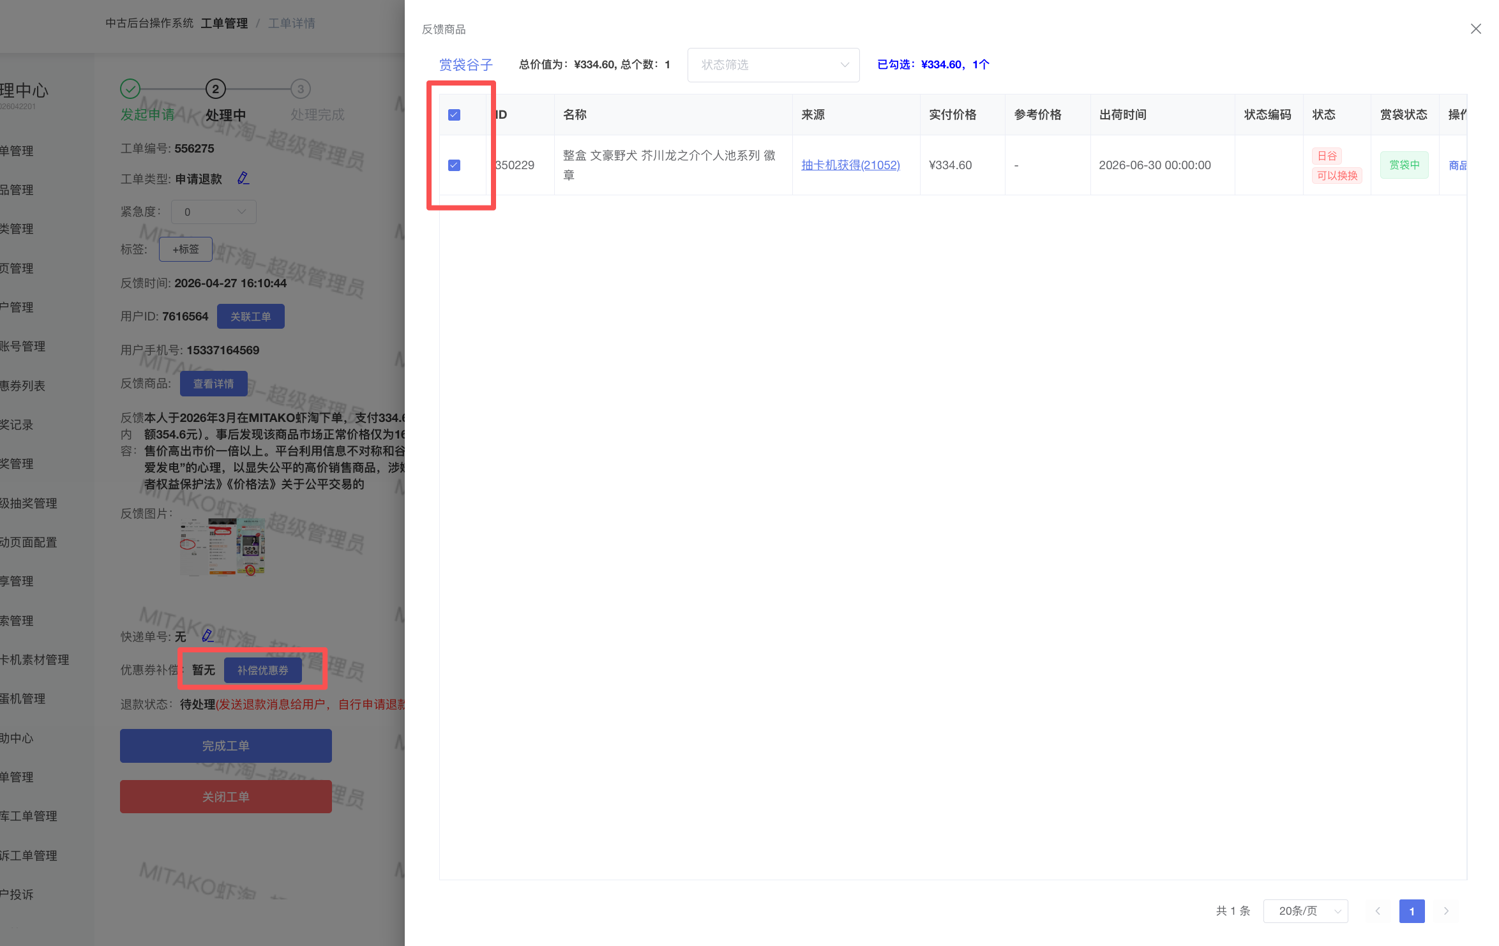
- 流转： 用户提交后，核实商品与金额
- 回复话术： 无需手动打字，直接发送卡片自带话术。

🔴 分支 C：系统提示“无法发起 / 不符合条件”
（说明：盲抽已客化、单领已超期等）
- 操作： 【拒绝/完成工单】。
- 回复话术：
盲抽类： “ 妈咪您好，抽卡机、扭蛋机等盲抽类商品，由于抽出后结果无法改变，一经抽出即完成商品客化过程。目前系统核实该订单暂不符合退款条件，故无法办理退款哦，感谢您的理解~”
单领类： “妈咪您好，单领商品已超过半小时自行退款时限/已过截单时间，系统退款通道已关闭，这边无法为您申请了哦~”

⚠️ 模块三：特殊情况处理（例外情况）

退款金额小于1时无法进行批量打款，需要与用户确认：
- 退款金额小于1，是否接受兑换为等额水晶，可及时到账；若用户接受【提交答疑】兑换水晶
- 若不接受，仍然想要进行现金退款的情况，跟用户确认收款信息以及金额，登记【退款金额小于1登记表】（多笔小于1元的需分开每条都登记，不可合并）
- 已显示退款成功但用户反馈没收到：
- 核实退款成功时间是否超过7个工作日。
- 超过7给工作日： 【提交答疑】 核实财务打款状态。
- 未超过7个工作日： 告知用户支付平台有延迟，请查询账单明细或咨询支付平台客服。
- 用户反馈信息与系统不符：
- 如用户坚持说是系统报错导致的退款失败，请 【提交答疑】 并上传截图。
- 用户申请整单退款，且对应商品/订单满足整单退款规则
操作步骤：查询用户实付金额
- 登录【虾淘推送管理后台】
- 定位到用户所在的活动池子（或对应商品池）
- 查询该用户在此池子内实际支付的金额（排除优惠、积分等虚拟抵扣后的实付额）
核对用户的订单信息、与用户确认告知其整单可退金额及收款账户
- 登记退款表格，将确认后的退款信息填入当月支付宝退款登记表
注意事项：务必以后台查询的实付金额为准，不可按用户勾选商品的参考价作为退款金额

💡 SOP 核心变化点：
- 不再手动算账： 严禁客服自行计算退款金额。一切以系统卡片弹出的金额为准。
- 不再问支付宝： 除非系统明确提示需要人工转账（极少见），否则统一引导用户在退款卡片中完成操作。
- 不再查参考价： 旧版 SOP 中关于“扭蛋机是否有参考价、找答疑核实单价”的流程全部作废，系统会自动调取实时参考价进行退款。

